B&RはHuaweiのOPC UA TSNテストベッドに参加
シームレスなスマート・ファクトリーに対する実用的試験
B&Rは中国のネットワーク機器ベンダー HuaweiのOPC UA TSNテストベッドに参加しました。オーストリアのオートメーション・スペシャリストは現在、世界的に意義深いプラットフォーム３件すべてに対し、新しい情報通信の実用的試験に参加しています。他のテストベッド２件は、アメリカのインダストリアル・インターネット・コンソーシアム (Industrial Internet Consortium、IIC)と、ヨーロッパのラボ・ネットワーク・インダストリ 4.0 (Labs Network Industrie 4.0、LNI)によって扱われています。
”HuaweiのテストベッドはアジアにおいてOPC UA TSN標準化を進展させる機会を私たちに与えてくれるでしょう。”B&Rの、マーケティング・マネージャ、Stefan Schöneggerがハノーバー・メッセでのテストベッドのプレゼンにおいて説明しました。”そうする中で、世界的に調和する工業用通信を目指し、私たちはさらに重要な貢献を果たせるでしょう。”
センサからクラウドへ
Huaweiのテストベッドは、スマート・ファクトリー通信のあらゆる側面をシミュレーションするOPC UA TSNネットワーク – 個別なセンサからERPシステム、クラウド内部まで ｰ を試す予定です。データはOPC UA TSN経由で独占的に伝送されます – それはリアルタイム・モーション・コントロール・データか、経営管理用に集計した性能測定基準どちらかにかまいません。いかなる種類の通信インターフェースも
必要ありません。

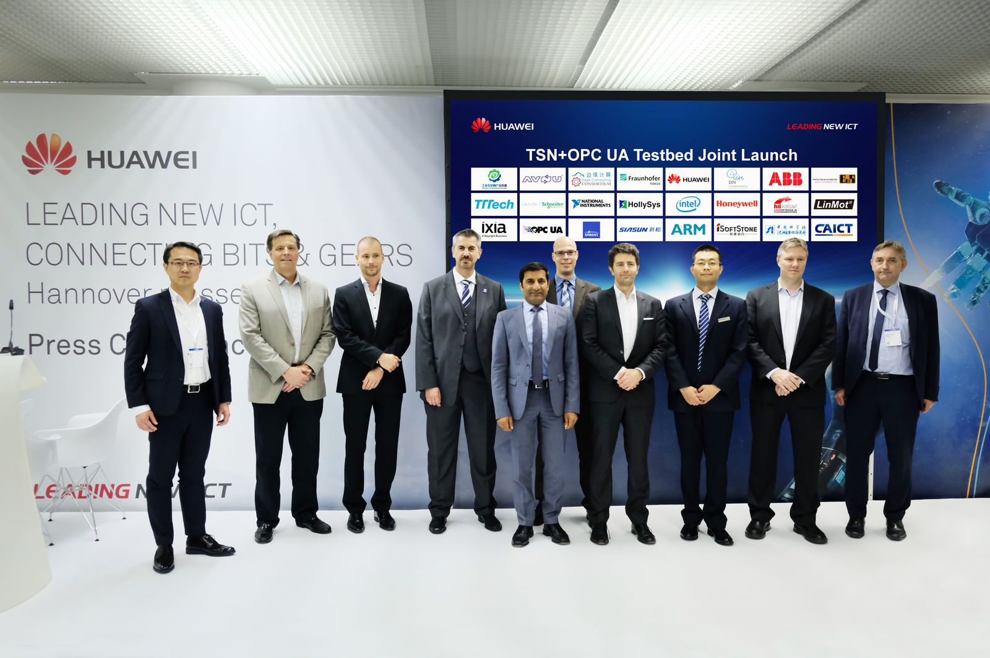
新しいOPC UA TSNテストベッドをハノーバー・メッセにて発表。(出典：Huawei)

B&Rについて
ABBグループの一員であるB&Rは、オーストリアに本社を置く産業オートメーションのグローバルリーダーです。 B&Rは、最先端のテクノロジーと先進的なエンジニアリングを組み合わせ、あらゆる産業のお客様に、マシンおよびファクトリーオートメーション、モーションコントロール、HMI、統合型安全技術など、トータルソリューションを提供しています。OPC UA、POWERLINK、openSAFETYなどのIIoT通信規格やAutomation Studioソフトウェアにより、B&Rは常にオートメーションエンジニアリングの未来を再定義しています。よりいっそうの工程簡素化と、お客様の期待を超えたいというコミットメントに支えられ、B&Rは産業オートメーションの最前線を走り続けています。
より詳細な情報については、www.br-automation.com/ja をご覧ください。

